Projeto PescaPreco

Especificação de Caso de Uso: UC06 Consultar Preços

# Visão Geral e Objetivos

Este caso de uso tem por objetivo exibir os preços dos produtos da cesta padrão ou cesta personalizada do consumidor no momento da consulta.

# Atores Envolvidos

Consumidor.

# Pré-Condições

Nenhuma.

# Pós-Condições

Lista de produtos exibida.

# Fluxo de Eventos

## Fluxo Básico

### Na tela inicial do Sistema, Consumidor seleciona a opção Consulta/Preços, conforme Interface I01

### Sistema exibe Interface I02 e solicita qual a cesta que o Consumidor deseja exibir.

### Consumidor informa tipo de cesta e seleciona Consultar.

### Caso o tipo escolhido seja a cesta básica, Sistema exibe a lista de produtos da cesta básica na Interface I03.

### Caso o tipo escolhido seja a cesta personalizada, Sistema aciona o UC12 Efetuar Login.

### Sistema exibe a lista de produtos da cesta personalizada, conforme Interface I03.

## Fluxo de Exceção

### No passo 5 do fluxo básico, UC12 não consegue autenticar o consumidor

### Sistema exibe a cesta básica na Interface I03.

# Detalhamento das Interfaces com o Usuário

## Interface I01 – Tela Inicial do Sistema

### Esboço da Interface

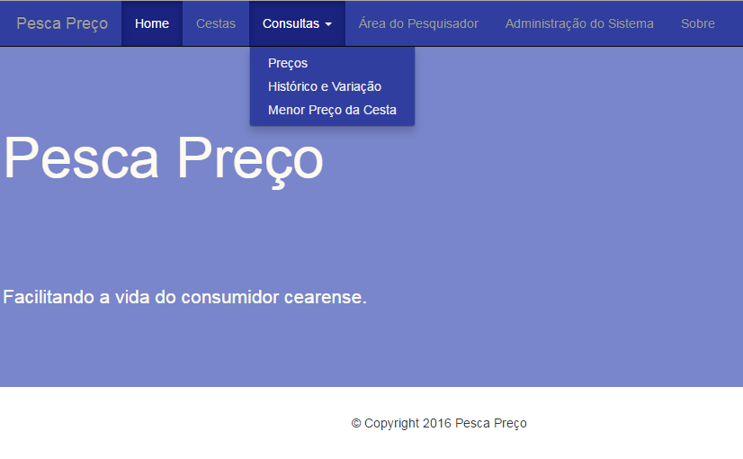

### Comandos

|  |  |
| --- | --- |
| *Nome* | *Ação* |
| Registrar Usuário | Caso o consumidor possua cesta personalizada, exibe a interface I02. Caso não possua, exibe a interface I03 |
| Histórico e Variação | Aciona o UC08 |
| Menor Preço da Cesta | Aciona o UC13 |

## Interface I02 – Seleção de Cesta

### Esboço da Interface

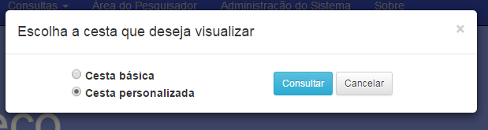

### Campos

|  |  |  |  |
| --- | --- | --- | --- |
| *Nome* | *Tipo* | *Valores Válidos* | *Observações* |
| Cesta | Botão | Cesta básica ou personalizada | Cesta personalizada vêm marcada por padrão |

### Comandos

|  |  |
| --- | --- |
| *Nome* | *Ação* |
| Consultar | Exibe a Interface I03 com os dados da cesta escolhida |
| Cancelar | Fecha a interface I02 |

## Interface I03 – Consulta de Preços

### Esboço da Interface

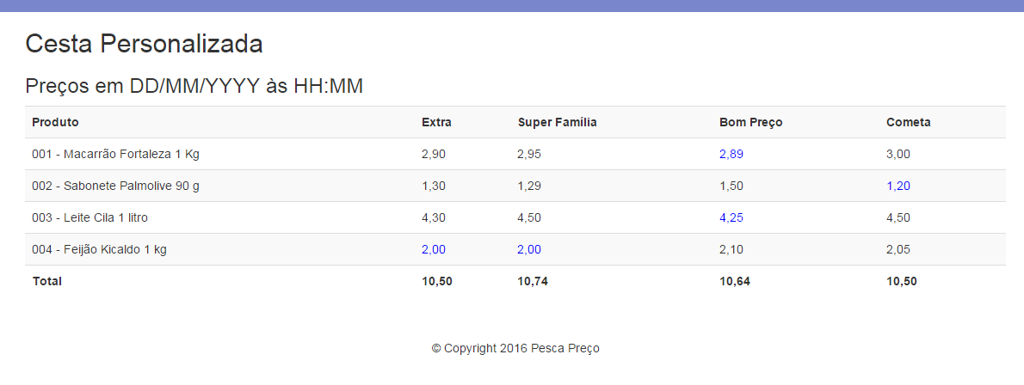

### Campos

|  |  |  |
| --- | --- | --- |
| *Nome* | *Valores Válidos* | *Observações* |
| Produto | Descrição do produto |  |
| Estabelecimentos | Nome do estabelecimento e preço praticado para o produto descrito. | * Usar uma coluna para cada estabelecimento que possua preços disponíveis para os produtos da cesta. * Não exibir a coluna do estabelecimento caso não existam preços para os produtos * Realçar o menor preço em cada linha. Se houver empate, devem ser realçados todos os preços que forem mínimos. |
| Total | Numérico | Exibir o total de aquisição da cesta para cada estabelecimento na sua respectiva coluna. |

# Regras de Negócio Específicas

Não se aplicam.